Entregable D06 – Controllers:

Item 3: Búsqueda AJAX

Sergio Carrascosa Oliva – Jorge David Cabrera Cruz – Jose Manuel Navarro Márquez – Daniel Toledo Villalba

**22/12/2016**

Para la realización de este último ítem de la entrega de Diseño y Pruebas debemos implementar un buscador de “*recipes*” mediante la tecnología AJAX, de forma que cualquier usuario del sistema esté o no autenticado pueda localizar “*recipes*” más rápidamente.

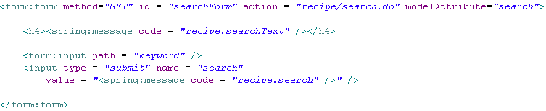Lo primero que hemos hecho para comenzar es modificar nuestros formularios de búsqueda que se hacían con un método *“POST”,* cambiarlo a un método *“GET”* para que no fuera necesario pulsar el botón de buscar.

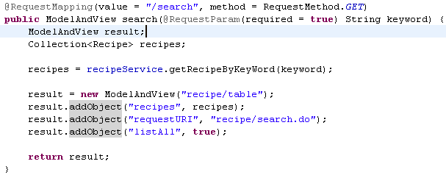Para ser coherentes con el formulario de la vista, el método del controlador *“RecipeController”* que realiza esta búsqueda también tenía método *“POST”* luego también hemos realizado el cambio a método *“GET”*.

En este ítem hemos introducido también una nueva clase llamada “*SearchForm”* con un atributo “*keyword”*  para la realización de la búsqueda AJAX, que se pasa a la vista y ésta a su vez al archivo *JavaScript* que veremos a continuación para satisfacer nuestra búsqueda rápida.

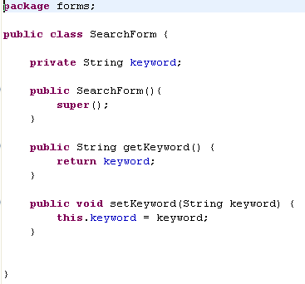

A continuación se muestra el código que se introduce de *JavaScript* que hace que nuestra búsqueda sea rápida. El fichero se encuentra en la ruta “*/Acme-Pad-Thai/src/main/webapp/scripts”*  de nuestro proyecto y lo hemos llamado *“ajax.js”*.

En primer lugar tenemos una asociación de eventos a los elementos de la interfaz de nuestra aplicación web.

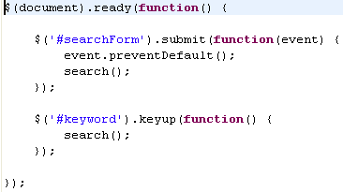

Lo siguiente es hacer una recuperación del término de búsqueda y la url, es decir la acción encargada de satisfacer la búsqueda.

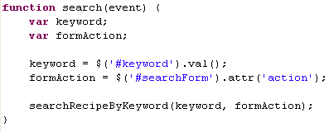

Por último se emite la consulta AJAX y se lanza el resultado en una tabla del resultado de la búsqueda.

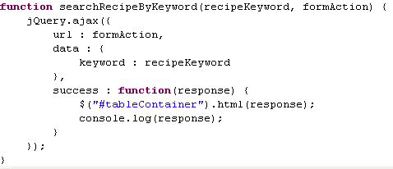

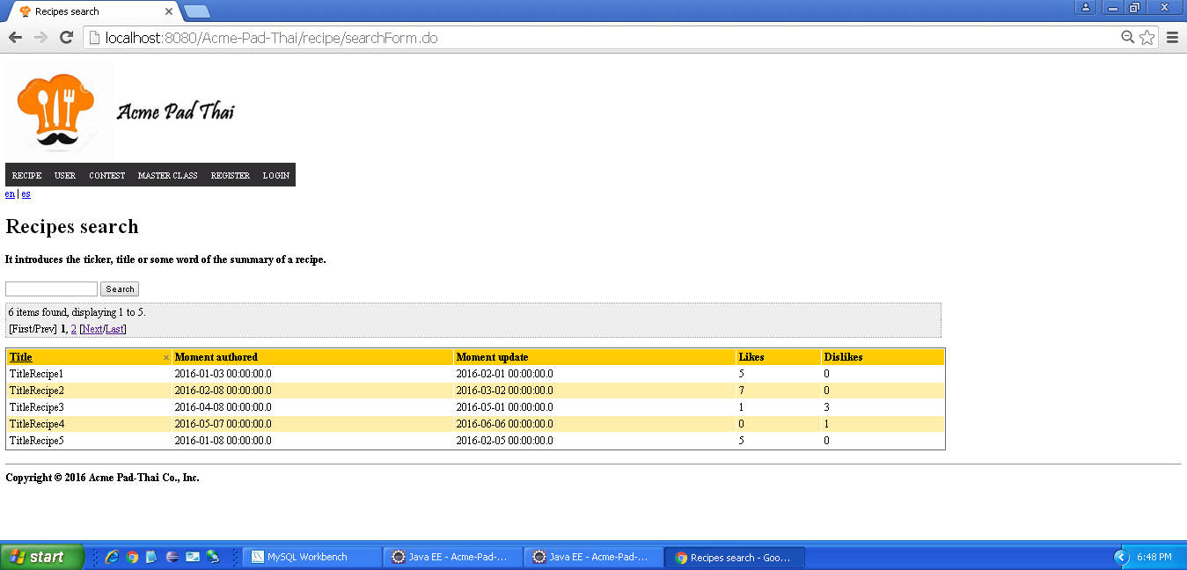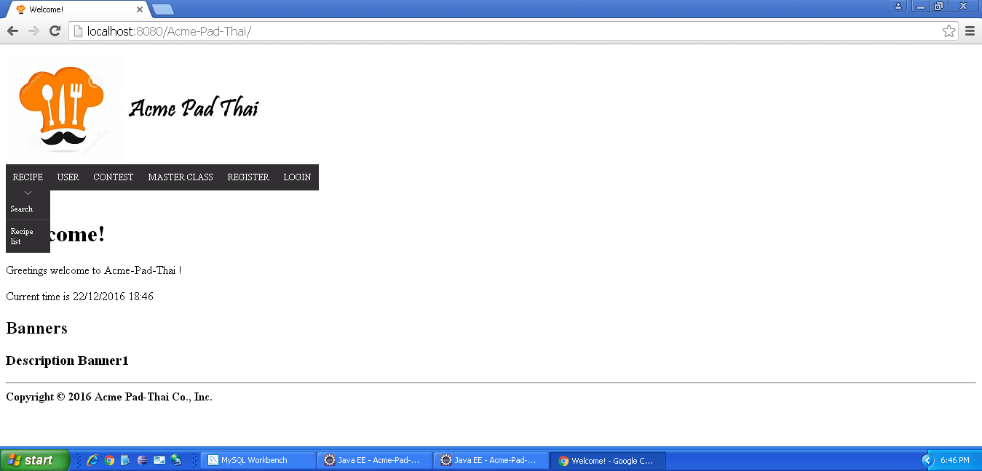Para probar que todo lo implementado funciona correctamente arrancamos *Tomcat* y probamos nuestra aplicación. En la pantalla del *welcome*, sin ni siquiera autenticarnos, tenemos una barra de menú donde lo primero que nos aparece es *“RECIPE”* pasamos el ratón por encima y se desplegará un menú con dos opciones, pulsamos la opción *“Search”. E*sto nos lleva a una vista con un formulario donde podemos introducir palabras. Introducimos la palabra que queramos buscar y sin pulsar el botón de búsqueda nos irá apareciendo las recetas asociadas a la búsqueda hecha*. (keyword de ejemplo: TitleRecipe1)*

Para la realización de este ítem nos hemos basado en una bibliografía, la cual se encuentra en la URL que adjuntamos a continuación:

<http://api.jquery.com/jquery.ajax/>